Tema 2 Computer Vision

# Micsorare latime

Imagine originala:

CV resize:

Rezultat algoritm:

# 1.2 Micsorare inaltime

Imagine originala:

CV resize:

Rezultat algoritm:

# 1.3 Marirea Imaginilor

# 1.4 Amplifcarea continutului

Imagine originala:

Rezultat algoritm:

# 1.5 Eliminare obiect

Imagine originala:

Rezultat algoritm:

# Alte rezultate

## Micsorare latime

### Exemplu 1

Imagine originala:

CV resize:

Rezultate pentru drum dinamic:

Rezultate pentru drum greedy:

Rezultate pentru drum aleator:

Observatii: Algoritmul a esuat incercand sa elimine drumuri de cost minim, deoarece orice eliminari (mai ales eliminari repetate din aceeasi zona) distorsioneaza trasaturile faciale. Surprinzator, cel mai bun rezultat a fost obtinut pentru alegerea drumului aleator. Astfel, s-a evitat elminarea de drumuri apropiate.

### Exemplu 2

Imagine originala:

CV resize:

Rezultat dinamic:

Rezultat greedy:

Rezultat aleator:

Observatii: Algoritmul a avut rezultate bune pentru alegerea drumului dinamic care a eliminat din poza o parte din circuit. Selectarea drumului prin greedy, desi aproape de un rezultat bun, a eliminat multe drumuri din partea stanga a imaginii distorionand circuitul.

## Micsorare inaltime

Imagine originala:

CV resize:

Rezultat dinamic:

Rezultat greedy:

Rezultat aleator:

Observatii: Algoritmul esueaza pentru orice modalitate de alegere a drumului, pentru ca in imagine nu exista drumuri ce pot fi eliminate fara consecinte evidente, din cauza imaginii cu continut abundent si fara un punct clar de interes. Orice eliminare de drum distorsioneaza masini, cladiri, trecerea de pietoni sau oameni.

## Amplificare continut

### Exemplu 1

Imagine originala:



Rezultat dinamic:

Rezultat greedy:

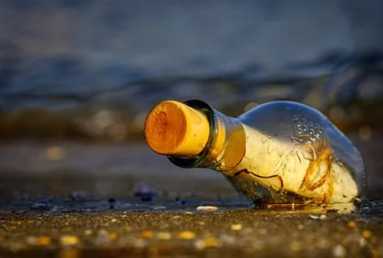

Rezultat aleator:

Observatii: Pentru alegerea drumului dinamic, s-au obtinut rezultate foarte bune datorita fundalului pe care diferentele de intensitate sunt mici si care este blurat facilitand eliminarea de pixeli.

### Exemplu 2

Imagine originala:

Rezultat dinamic:

Rezultat greedy:

Rezultat aleator:

Observatii: Algoritmul are rezultate bune pentru alegerea drumului dinamic, reusind sa elimine cerul pe orizontala si drumuri dintre insule pe verticala dand impresia ca insulele ar fi mai aproape.